x86 CPU中逻辑地址到物理地址映射过程
JUN06
2011LEAVE A COMMENTWRITTEN BY CHEN

1 段页式内存管理机制
在x86 CPU中，采用了段页式内存管理机制，分段和分页模型。
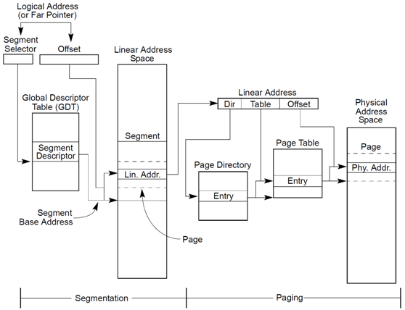
- 分页(Paging)机制
逻辑地址由页号和偏移量组成。
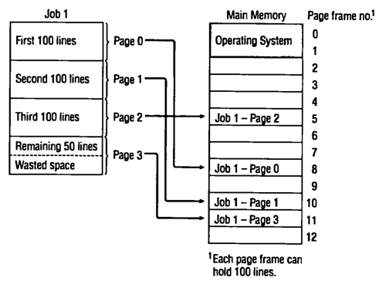
- 分段(Segment)机制
分段允许程序员把存储器看成由多个地址空间或段组成。程序和相关的数据被划分成一组段(segment)，不要求所有程序的所有段都有相同长度。
和分页一样，分段情况下的逻辑地址由两部分组成：段号和偏移量。
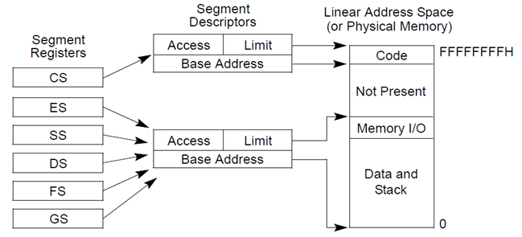

分段的优点：
- 简化不断增长的数据结构处理。
- 允许程序独立地改变或重新编译，而不要求整个程序集合重新链接和重新加载。
- 有助于进程间的共享。
- 有助于保护。由于一个段可以被构造成包含一个明确定义的程序或数据集，程序员或系统管理员可以以一种方便的形式指定访问权限。

- 虚拟内存
内存的基本思想是程序、数据、堆栈的总大小可以超过可用物理内存的大小，操作系统把程序当前使用的那些部分保留在内存中，而其他部分保存在磁盘上。
虚拟内存的实现基于分页技术。
虚拟内存的优点：
- 在内存中可以同时运行多个进程
- 进程可以比内存全部空间还大，不再局限于物理内存大小
- 内存更高效地被使用

2 逻辑地址到线性地址的映射过程
X86 CPU逻辑地址到线性地址映射过程如下图：
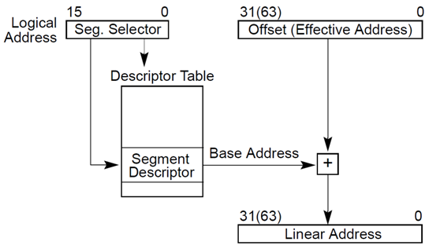
逻辑地址到线性地址映射过程如下：
（1）根据指令的性质来确定应该使用哪一个段寄存器（Segment Selector），例如转移指令中的地址在代码段，而取数据指令中的地址在数据段；
（2）根据段存器的内容，找到相应的“地址段描述结构“（Segment Descriptor），段描述结构都放在一个表（Descriptor Table）中（GDT或LDT、TR、IDT），而表的起始地址保存在GDTR、LDTR、IDTR、TR寄存器中。这就是4个内存管理寄存器GDTR、LDTR、IDTR和TR的用途；
（3）从地址段描述结构中找到基地址（Base Address）；
（4）将指令发出的地址作为位移（Effective Address），与段描述结构中规定的段长度相比，看看是否越界；
（5）根据指令的性质和段描述符中的访问权限来确定是否越权；
（6）将指令中发出的地址作为位移，与基地址相加而得出线性地址（Linear Address）。

问题： 1、逻辑地址就是CPU指令发出的地址，那么段选择码（Segment Selector）的值在哪里？ 2、知道段选择码后，需要从描述符表（Descriptor Table）中找到相应的表项，那怎么知道描述符表在内存中哪个位置？

3 线性地址到物理地址的映射过程
X86 CPU线性地址到物理地址映射过程：
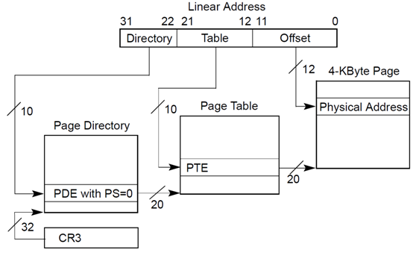
线性地址到物理地址映射过程如下：
（1）从CR3寄存器中获取页面目录表（Page Directory）的基地址；
（2）以线性地址的Directory位段为下标，在目录（Page Directory）中取得相应页面表（Page Table）的基地址；
（3）以线性地址中的Table位段为下标，在所得到的页面表中获得相应的页面描述项；
（4）将页面描述项中给出的页面基地址与线性地址中的offset位段相加得到物理地址。
问题： CR3寄存器的值从哪里来的？

